**Лабораторна робота №2. Симуляція матричного помножувача.**

**Коломійця Вадима.**

**Завдання Коломієць**

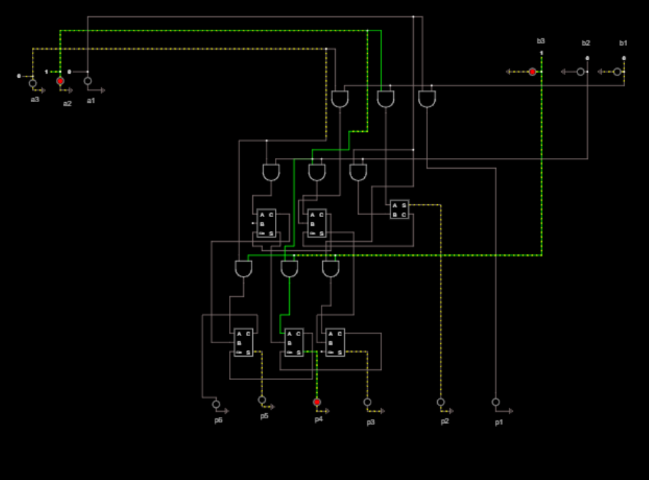1. Повторити симуляцію множення трьох розрядних двійкових чисел 111х111, 101х100, 110х11. Перевірити вірність роботи симулятора

2. Додати до схеми симуляції перетворювач кодів і вивести результат у вигляді двох розрядного десяткового числа на два семисегментних індикатора

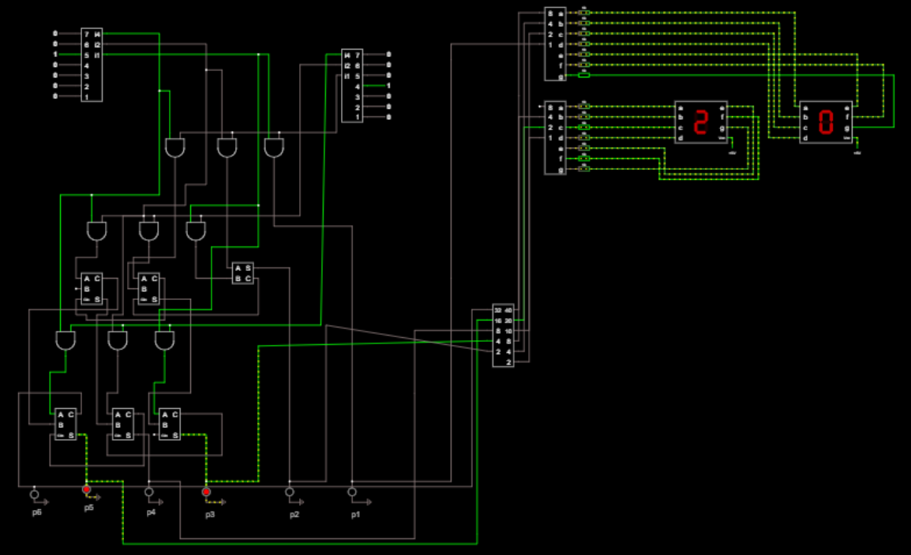

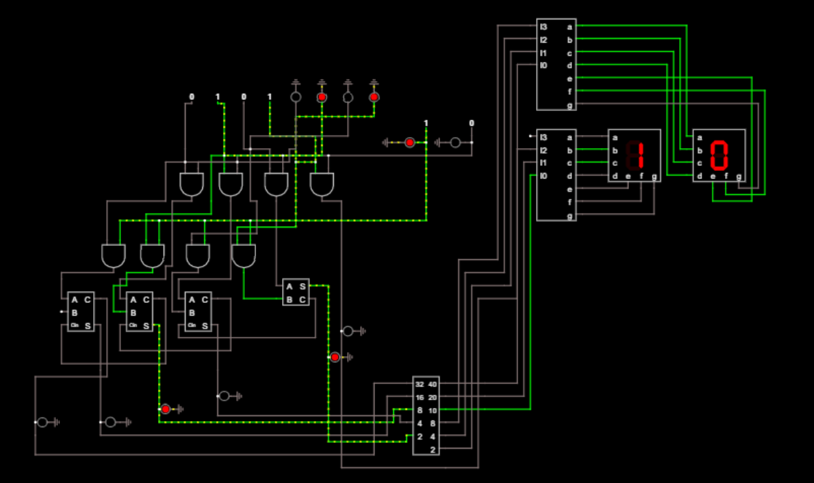3. Виконати симуляцію множення двійкових чисел. Множимое - чотирьох розрядний, множник – двох розрядний (a4, a3, a2, a1 x b2, b1). **Коломієць**



**Контрольні питання**

**1. Як виконується множення в бінарній системі?** Множення в бінарній системі числення відбувається так само, як в десятковій. Використовується схема множення стовпчиком. Якщо множимое - k разрядное, а множник - n розрядний, то для формування добутку потрібно обчислити n часткових добутків і скласти їх між собою.

**2. Які логічні елементи використовуються для обчислення часткового добутки?** В бінарній системі для обчислення часткового добутку можна скористатися логічними елементами & - кон'юнкторами.

**Коломієць**

**3. Скільки логічних операцій & необхідно виконати для отримання часткового добутку m?** Кожний частковий добуток (mi) - це результат виконання k логічних операції & (між поточним i, де i = 1..n, розрядом множника і всіма k розрядами множимого) і зсуву результату логічної операції вліво на число розрядів, відповідне вазі поточного розряду множника.

**4. Поясніть необхідність зсуву результату логічної операції вліво на число розрядів, відповідне вазі поточного розряду множника**. Є необхідним для правильного обчислення часткового добутку при використанні логічних операцій, таких як операція & (логічний "І").

**5. Наведіть приклад множення стовпчиком двох бінарних 4-х розрядних чисел**. 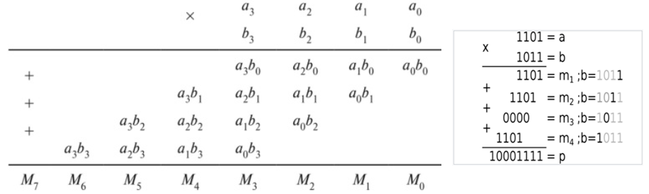

**6. Наведіть і поясніть схему роботи 4-х розрядного помножувача.**

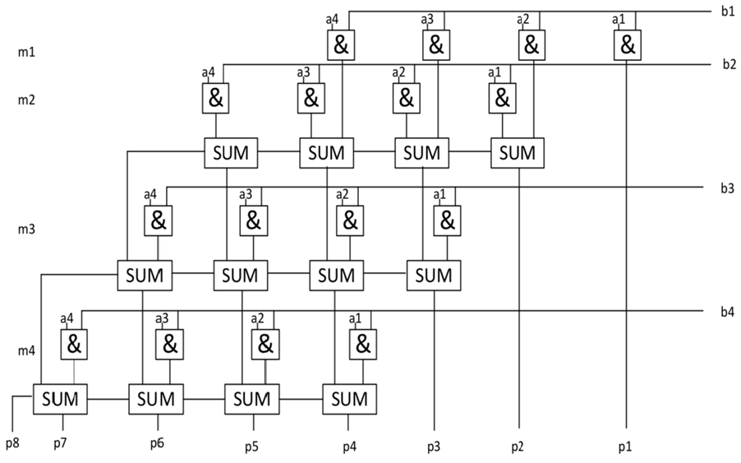

**7. Чому розглянутий помножувач називають матричним?**

Якщо уважно подивитися на схему матричного помножувача (англ. Binary multiplier), то можна побачити, що вона утворює матрицю, сформовану провідниками, по яких передаються розряди числа A і числа B. У точках перетину цих провідників знаходяться логічні елементи &. З цієї причини помножувачі, реалізовані за даною схемою, отримали назву матричних помножувачів. **Коломієць**